Муниципальное общеобразовательное учреждение
средняя общеобразовательная школа № 10
с углубленным изучением отдельных предметов
г.о. Жуковский Московской области

УТВЕРЖДАЮ:

Директор МОУ школа № 10

___________________
« _____ » _____________ 2012 год

РАБОЧАЯ ПРОГРАММА
по геометрии
профильный уровень

11 класс

Составитель: Драгунова Елена Юрьевна
учитель математики высшей категории

2012 год

Пояснительная записка

Рабочая программа по математике составлена на основе примерной программы среднего (полного) общего образования на профильном уровне

В профильном курсе содержание образования, представленное в основной школе, развивается в следующих направлениях:

• расширение системы сведений о свойствах плоских фигур, систематическое изучение свойств пространственных тел, развитие представлений о геометрических измерениях;
• совершенствование математического развития до уровня, позволяющего свободно применять изученные факты и методы при решении задач из различных разделов курса, а также использовать их в нестандартных ситуациях;
• формирование способности строить и исследовать простейшие математические модели при решении прикладных задач, задач из смежных дисциплин, углубление знаний об особенностях применения математических методов к исследованию процессов и явлений в природе и обществе.

Цели

Изучение математики в старшей школе на профильном уровне направлено на достижение следующих целей:

- формирование представлений об идеях и методах математики; о математике как универсальном языке науки, средстве моделирования явлений и процессов;
- овладение устным и письменным математическим языком, математическими знаниями и умениями, необходимыми для изучения школьных естественно-научных дисциплин, для продолжения образования и освоения избранной специальности на современном уровне;
- развитие логического мышления, алгоритмической культуры, пространственного воображения, развитие математического мышления и интуиции, творческих способностей на уровне, необходимом для продолжения образования и для самостоятельной деятельности в области математики и ее приложений в будущей профессиональной деятельности;
- воспитание средствами математики культуры личности: знакомство с историей развития математики, эволюцией математических идей, понимание значимости математики для общественного прогресса.

Общеучебные умения, навыки и способы деятельности

В ходе изучения математики в профильном курсе старшей школы учащиеся продолжают овладение разнообразными способами деятельности, приобретают и совершенствуют опыт:
- проведения доказательных рассуждений, логического обоснования выводов, использования различных языков математики для иллюстрации, интерпретации, аргументации и доказательства;
- решения широкого класса задач из различных разделов курса, поисковой и творческой деятельности при решении задач повышенной сложности и нетиповых задач;
- планирования и осуществления алгоритмической деятельности: выполнения и самостоятельного составления алгоритмических предписаний и инструкций на математическом материале; использования и самостоятельного составления формул на основе обобщения частных случаев и результатов эксперимента; выполнения расчетов практического характера;
- построения и исследования математических моделей для описания и решения прикладных задач, задач из смежных дисциплин и реальной жизни; проверки и оценки результатов своей работы, соотнесения их с поставленной задачей, с личным жизненным опытом;
- самостоятельной работы с источниками информации, анализа, обобщения и систематизации полученной информации, интегрирования ее в личный опыт.

Тематическое планирование составлено к УМК Л.С.Атанасян и др. «Геометрия, 10-11», М. «Просвещение», 2003 год на основе федерального компонента государственного стандарта общего образования с учетом авторского тематического планирования учебного материала, опубликованного в журнале «Математика в школе » №1, 2005.
Примерное поурочное планирование представлено на 2 часа в неделю, итого 68 часов в год.

ТРЕБОВАНИЯ К УРОВНЮ ПОДГОТОВКИ

выпускников 11 класса по геометрии на профильном уровне
В результате изучения математики на профильном уровне ученик должен

Уметь:

- соотносить плоские геометрические фигуры и трехмерные объекты с их описаниями, чертежами, изображениями; различать и анализировать взаимное расположение фигур;

- изображать геометрические фигуры и тела, выполнять чертеж по условию задачи;

- решать геометрические задачи, опираясь на изученные свойства планиметрических и стереометрических фигур и отношений между ними, применяя алгебраический и тригонометрический аппарат;

- проводить доказательные рассуждения при решении задач, доказывать основные теоремы курса;

- вычислять линейные элементы и углы в пространственных конфигурациях, объемы и площади поверхностей пространственных тел и их простейших комбинаций;

- применять координатно-векторный метод для вычисления отношений, расстояний и углов;

- строить сечения многогранников и изображать сечения тел вращения.

Использовать приобретенные знания и умения в практической деятельности и повседневной жизни для:

- исследования (моделирования) несложных практических ситуаций на основе изученных формул и свойств фигур;

- вычисления длин, площадей и объемов реальных объектов при решении практических задач, используя при необходимости справочники и вычислительные устройства.

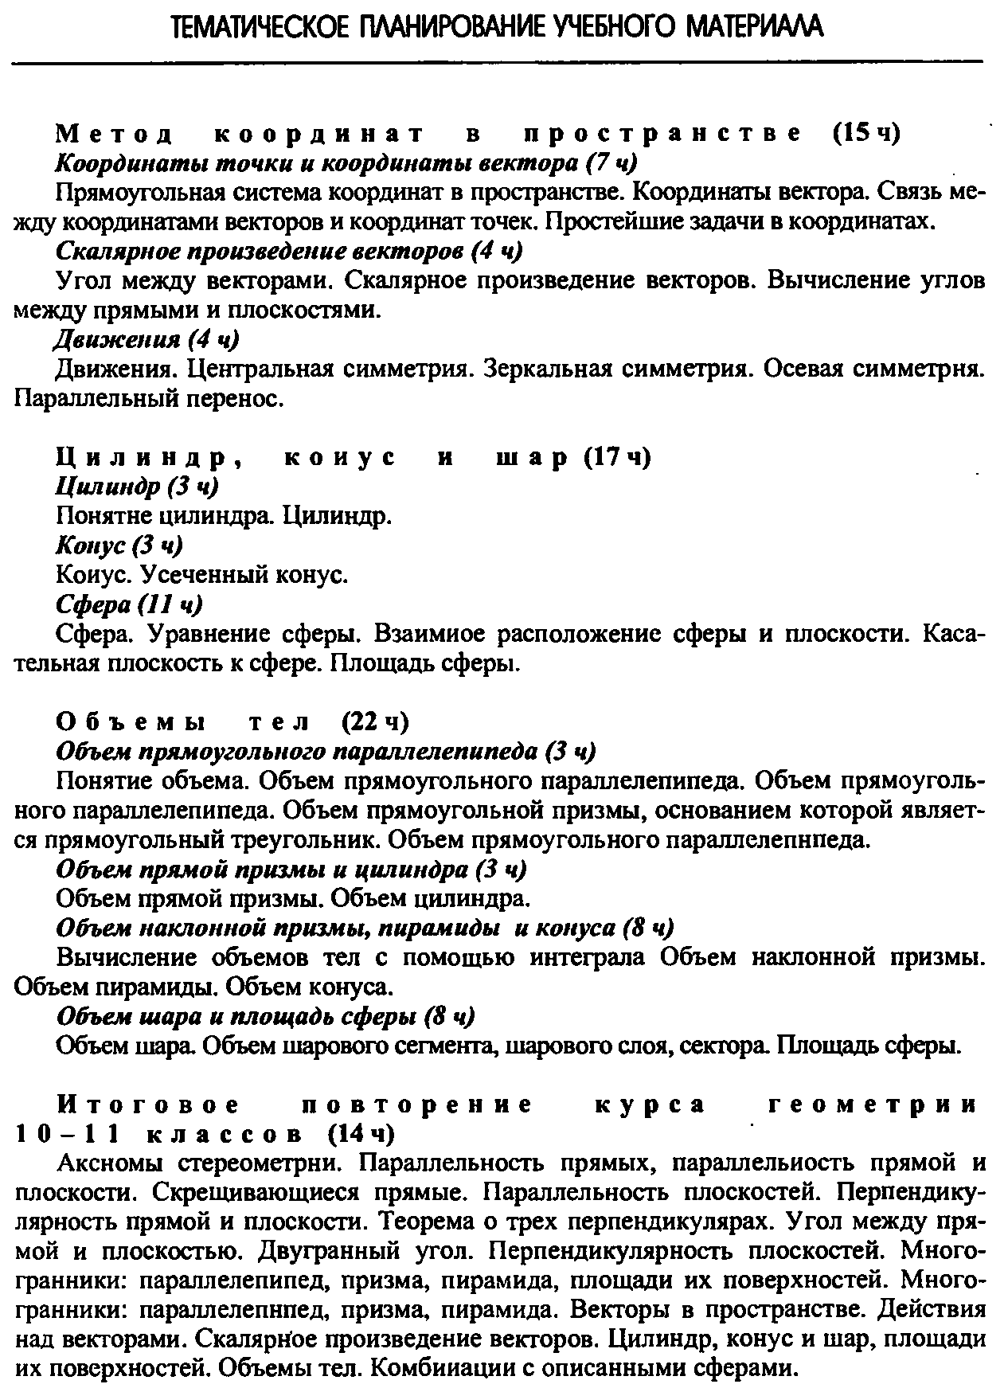

Учебно-тематическое планирование
на 2012– 2013 учебный год.
ГЕОМЕТРИЯ 11 КЛАСС
(Профильный уровень)
2 часа в неделю
ВСЕГО 68 часов

1 полугодие – 2 часа в неделю (32 часа)
I четверть – 17 часов (1 контрольная работа)
II четверть – 15 час (1 контрольная работа)
2 полугодие – 2 часа в неделю (36 часов)
III четверть – 20 часов (2 контрольных работы)
IV четверть – 16 часов (1 контрольная работа)

№ | Наименование разделов и тем | Всего  часов | В том числе на: |  |  |  | Сроки изучения  по плану | Срок  изучения  факти-  ческий
№ | Наименование разделов и тем | Всего  часов | уроки | лабораторно-практические работы | контрольные работы | самостоятельные работы | Сроки изучения  по плану | Срок  изучения  факти-  ческий
 | Глава V. Метод координат в пространстве | 15
 | Прямоугольная система координат в пространстве. |  | 1
 | Координаты вектора |  | 1
 | Координаты вектора |  | 1
 | Связь между координатами вектора и координатами точек |  | 1
 | Простейшие задачи в координатах. |  | 1 |  |  | С.Р. 15 мин
 | Уравнение плоскости. Формула расстояния от точки до плоскости. |  | 1
 | Контрольная работа №1 по теме «Простейшие задачи в координатах» |  |  |  | 1
 | Угол между векторами. Скалярное произведение векторов. |  | 1
 | Угол между векторами. Скалярное произведение векторов.
 | Вычисление углов между прямыми и плоскостями |  | 1
 | Решение задач |  | 1 |  |  | С.Р. 15 мин
 | Движения. Центральная симметрия. Зеркальная симметрия. Осевая симметрия. |  | 1
 | Параллельный перенос. |  | 1
 | Решение задач по теме «Движения». |  | 1
 | Контрольная работа №2 по теме «Скалярное произведение векторов в пространстве. Движения» |  | 1
 | Глава VI. Цилиндр. Конус. Шар. | 17
 | Понятие цилиндра. |  | 1
 | Цилиндр. Решение задач |  | 1
 | Цилиндр. Решение задач |  | 1
 | Конус |  | 1
 | Конус |  | 1
 | Усеченный конус |  | 1
 | Сфера и шар. Уравнение сферы |  | 1
 | Взаимное расположение сферы и плоскости. |  | 1 |  |  | С.Р. 15 мин
 | Касательная плоскость к сфере |  | 1
 | Площадь сферы |  |  |  | 1
 | Сфера, вписанная в многогранник. Сфера, описанная около многогранника |  | 1
 | Сфера, вписанная в многогранник. Сфера, описанная около многогранника |  | 1
 | Решение задач на многогранники, цилиндр, конус и шар. |  | 1
 | Решение задач на многогранники, цилиндр, конус и шар. |  | 1 |  |  | С.Р. 15 мин
 | Решение задач на многогранники, цилиндр, конус и шар. |  | 1
 | Решение задач на многогранники, цилиндр, конус и шар. |  | 1
 | Контрольная работа №3 по теме «Цилиндр, конус, шар». |  | 1
 | Глава VII. Объёмы тел | 22
 | Понятие объема. Объем прямоугольного параллелепипеда. |  | 1
 | Объем прямоугольного параллелепипеда. |  |  |  | 1
 | Объем прямоугольного параллелепипеда. |  | 1
 | Объём прямой призмы |  | 1 |  |  | С.Р. 15 мин
 | Объём цилиндра |  | 1
 | Объём цилиндра |  | 1
 | Вычисление объемов тел с помощью определенного интеграла. |  | 1
 | Объем наклонный призмы |  | 1
 | Объем пирамиды |  | 1
 | Объем пирамиды |  | 1
 | Объем пирамиды |  | 1 |  |  | С.Р. 15 мин
 | Объём конуса |  | 1
 | Решение задач на нахождение объёма конуса |  | 1
 | Контрольная работа № 4 по теме «Объём призмы. Пирамиды, цилиндра и конуса» |  |  |  | 1
 | Объем шара |  | 1
 | Объем шара |  | 1
 | Объем шарового сегмента, шарового слоя и шарового сектора. |  | 1
 | Объем шарового сегмента, шарового слоя и шарового сектора. |  | 1 |  |  | С.Р. 15 мин
 | Площадь сферы. |  | 1
 | Решение задач по теме «Объём шара, площадь сферы» |  | 1 |  |  | С.Р. 15 мин
 | Решение задач по теме «Объём шара, площадь сферы» |  | 1
 | Контрольная работа №5 по теме «Объём шара, площадь сферы» |  |  |  | 1
 | Многогранники. Призма, пирамида. |  | 1
 | Многогранники. Призма, пирамида. |  |  |  | 1
 | Цилиндр, конус, шар |  | 1
 | Цилиндр, конус, шар |  | 1
 | Поверхности тел |  | 1
 | Поверхности тел |  | 1 |  |  | С.Р. 15 мин
 | Объемы тел |  | 1
 | Объемы тел |  | 1
 | Решение задач из вариантов ЕГЭ (планиметрия, стереометрия). |  | 1
 | Решение задач из вариантов ЕГЭ (планиметрия, стереометрия). |  | 1
 | Решение задач из вариантов ЕГЭ (планиметрия, стереометрия). |  | 1
 | Решение задач из вариантов ЕГЭ (планиметрия, стереометрия). |  | 1
 | Решение задач из вариантов ЕГЭ (планиметрия, стереометрия). |  |  |  | 1
 | Решение задач из вариантов ЕГЭ (планиметрия, стереометрия). |  | 1
 | Решение задач из вариантов ЕГЭ (планиметрия, стереометрия). |  | 1
 |  | 68 |  |  | 5

УЧЕБНО-МЕТОДИЧЕСКИЙ КОМПЛЕКТ

- Учебник Л.С. Атанасян и др. «Геометрия, 10-11»,
15-е изд., доп. М. «Просвещение», 2006 год.
- Контрольные работы Л.С. Атанасян и др. «Геометрия, 10-11», М. «Просвещение», 2003 год.

Список литературы

1. Геометрия, 10–11: Учеб. для общеобразоват. учреждений/ Л.С. Атанасян,
В.Ф. Бутузов, С.Б. Кадомцев и др. – М.: Просвещение, 2006.
2. Геометрия, 7 – 9: Учеб. для общеобразоват. учреждений/ Л.С. Атанасян,
В.Ф. Бутузов, С.Б. Кадомцев и др. – М.: Просвещение, 2003.
3. Геометрия: Доп. главы к шк. учеб. 8 кл.: Учеб. пособие для учащихся шк. и кл. с
углубл. изуч. математики/ Л.С. Атанасян, В.Ф. Бутузов, С.Б. Кадомцев и др. – М.: Просвещение, 1996.
4. Геометрия: Доп. главы к шк. учеб. 9 кл.: Учеб. пособие для учащихся шк. и кл. с углубл. изуч. математики/ Л.С. Атанасян, В.Ф. Бутузов, С.Б. Кадомцев, И.И. Юдина. – М.: Просвещение, 1997.
5. Б.Г. Зив. Дидактические материалы по геометрии для 10 класса. – М. Просвещение, 2003.
6. Ю.А. Глазков, И.И. Юдина, В.Ф. Бутузов. Рабочая тетрадь по геометрии для 10 класса. – М.: Просвещение, 2003.
7. Б.Г. Зив, В.М. Мейлер, А.П. Баханский. Задачи по геометрии для 7 – 11 классов. – М.: Просвещение, 2003.
8. С.М. Саакян, В.Ф. Бутузов. Изучение геометрии в 10 – 11 классах: Методические
рекомендации к учебнику. Книга для учителя. – М.: Просвещение, 2001.
9. А.П. Киселев. Элементарная геометрия. – М.: Просвещение, 1980.
10. Настольная книга учителя математики. М.: ООО «Издательство АСТ»: ООО
«Издательство Астрель», 2004;
11. Методические рекомендации к учебникам математики для 10-11 классов, журнал
«Математика в школе» №1-2005год;

«СОГЛАСОВАНО»
Протокол заседания методического
объединения учителей математики № ___

«_____» _____________ 2012г.

«СОГЛАСОВАНО»
Зам. директора по УВР ______________

«_____» _____________ 2012г.

